Арсентьевский филиал
ГБОУ СОШ имени Героя Советского Союза И. И. Буцыкова с. Волчанка
муниципального района Красноармейский Самарской области

Квест - игра по обществознанию
Знатоки права

Автор: Назарова Вера Васильевна, учитель истории и обществознания
Программа рассчитана на учащихся 6 - 9 классов

Пояснительная записка
Цель игры: повысить уровень правовых знаний обучающихся.
Задачи:
- формирование у обучающихся основ правовой культуры и воспитания;
- повысить мотивацию к соблюдению своих прав и обязанностей;
- воспитывать любознательность, интерес к игре.
Область применения. Данную разработку можно применять во внеурочной деятельности, при проведении классных часов, внеклассного мероприятия.
Оборудование: компьютер, проектор, мультимедийная презентация, карточки с раздаточным материалом
Методы и формы работы: игровая деятельность .
Участники игры обучающиеся 6 - 9 классов.
Правила игры.
Учащиеся делятся на 2 команды. Каждая команда получает маршрутный лист и двигается по нему. За каждый конкурс команда получает определенное количество баллов. В конце, по набранному количеству баллов определяется победитель.

ЭТАПЫ ПРОВЕДЕНИЯ
1 этап
1.Распределение обязанностей среди организаторов и определение ответственных за каждый этап квеста.
2. Определение положения станций, где будут проходить этапы квест - игры на территории школы
3. Подготовка маршрутных листов для команд.
4. Подготовка материала для проведения игры

2 этап.
1. Объявление темы игры
2.Формирование команд, определение капитана команды
3. Проведение инструктажа для команд ( правило прохождения, определение маршрута, время выполнения заданий на каждой станции
3 этап.
Прохождение маршрута командами
4 этап
Подведение итогов. Награждение.
Ход игры.
Учащиеся собираются в актовом зале.
В игре принимают участие 2 команды. Состав команды по 8 человек. Из состава команды выбирается капитан и придумывается название команды. Жюри формируется из учителей, администрации школы, гостей. Каждый конкурс имеет свою оценку, о чем сообщают организаторы на станции. Количество набранных баллов суммируются. Команда, набравшая наибольшее количество баллов, становиться победителем.

Список источников.

1 "Калейдоскоп правовых знаний"[электронный ресурс]
https://kopilkaurokov.ru/obschestvoznanie/meropriyatia/kaleidoskop_pravovykh_znanii

2. «Права человека в детских песнях»
[ Электронный ресурс ]// Педкопилка материалов, конкурсов и олимпиад для начальной школы, коррекционного образования и ДОУ
https://www.dumschool.ru/library-material/prava-cheloveka-v-detskih-pesnyah-1241
3. "Сказочное право" [Электронный ресурс]// Образовательная социальная сеть nsportal.ru

https://nsportal.ru/nachalnaya-shkola/vospitatelnaya-rabota/2019/10/28/viktorina-mir-prav-v-mire-skazok
4Юридические загадки [Электронный ресурс]// https://dzen.ru/a/XosIj7twcgRjFtcH

Приложение 1
Маршрутный лист команды.
№ п/п | Название станции | Кабинет | Результат в баллах
1 | Кроссворд
2 | Логические задачи
3 | Музыкальный
4 | Ребусы
5 | Сказочное право
6 | Правитель и закон
7 | Загадки
8 | Анаграммы

Приложение 2.
Конкурс №1
Перед вами кроссворд, разгадав который вы сможете назвать вид государственной деятельности, связанной с разрешением различных споров о действительном или предполагаемом нарушении норм права. За каждое правильно отгаданное слово - 1 балл. Если разгадали выделенное слово - 2 балла. Всего 12 баллов.

1.
2 .
3.
4
5.
6.
7.
8.
9.
10.

Вопросы.
1.Административное правонарушение – проступок или преступление?
2. Особенно опасный вид правонарушения
3.Богиня Правды в древнеегипетской мифологии
4. Способность лица, группы людей, государства навязывать свою волю другим людям
5. Отказ главы государства подписать законопроект, принятый парламентом.
6. Юридическое средство защиты нарушенного или оспариваемого права либо охраняемого законом интереса
7. Неправомерное завладение автомобилем или иным транспортным средством без цели хищения
8.Богиня правосудия в греческой мифологии
9. Основной закон государства?
10. Стихийное бедствие – это юридическое действие или событие?

Ответы
 | 1п | р | о | с | т | у | п | о | к
 | 2 п | р | е | с | т | у | п | л | е | н | и | е
 |  | 3.м | а | а | т
 |  |  |  | 4.в | л | а | с | т | ь
 |  | 5.в | е | т | о
 |  |  |  |  | 6.и | с | к
 |  |  |  |  |  |  | 7.у | г | о | н
 |  |  |  | 8.ф | е | м | а | д | а
9. к | о | н | с | т | и | т | у | ц | и | я
 |  |  |  | 10.с | о | б | ы | т | и | е

Приложение № 3.
Конкурс № 2.
Перед вами - логические задачи. Вам нужно дать ответ на вопрос. Каждый правильный ответ - 2 балла. Всего- 4 балла.
1 задача.
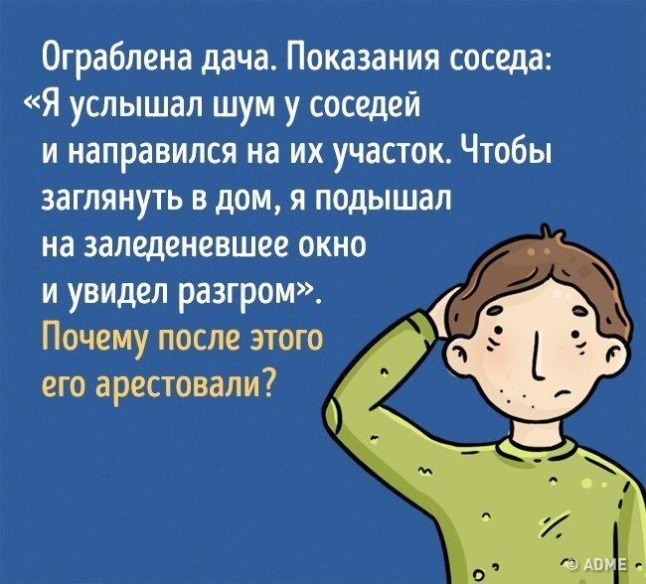
Ответ. Окна замерзают и покрываются льдом изнутри, а сосед дышал снаружи.
2 задача
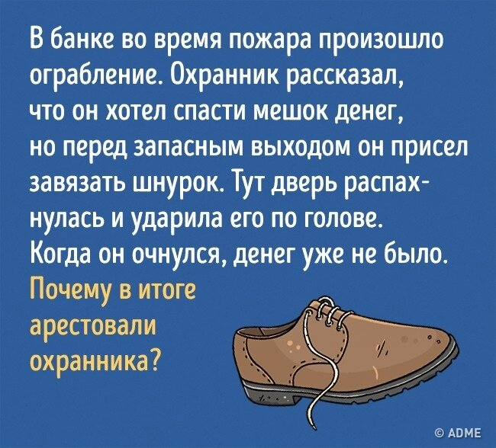
Ответ. По технике безопасности все двери запасного выхода открываются наружу.

Приложение № 4.
Конкурс № 3.
"Музыкальный"
Внимательно прослушайте фрагмент песни и определите, о каких правах в ней идёт речь. За каждый правильный ответ 1 балл. Всего 6 баллов.
1)«Ничего на свете лучше нету» (музыка Г. Гладков, слова Ю Энтин) Песня из мультфильма «Бременские музыканты» (право на свободу передвижения, мирных собраний)
2) «Чему учат в школе» (музыка В. Шаинского, слова М. Пляцковского) (право на образование)
3)«На крутом бережку» (музыка В. Шаинского, слова –А. Хайта) песня из мультфильма «Приключения кота Леопольда» (право на отдых).
4)«Антошка» (музыка В. Шаинского, слова Ю. Энтина) (право на труд и на отдых)
5) «Пусть всегда будет солнце” (музыка А. Островский, слова Л. Ошанин) (право на жизнь
и свободу)
6)«Какой чудесный день» слова Е. Карганова муз. А Флярковского (право на занятие творчеством)

Приложение № 5.
Конкурс № 4.
"Ребус"

Разгадав ребусы, вы сможете ответить на вопрос о том, какие существуют юридические профессии. За каждый правильный ответ - 2 балла. Всего 8 баллов.
1.

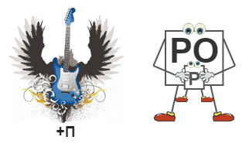Прокурор

2. Адвокат

3.\\ 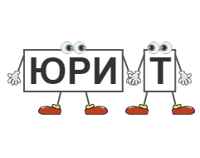 Юрист
4 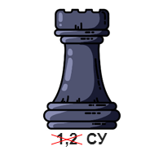 Судья

Приложение № 6.
Конкурс № 5.
" Сказочное право "
По картинке определить сказку. Определить, какие права были упомянуты в сказке.. За правильный ответ 2 балла. Всего 12 баллов.

№ п/п | Картинки | Сказка | Право
1 | 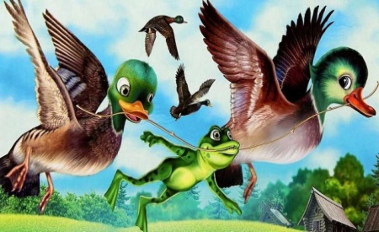
2
3
4 | 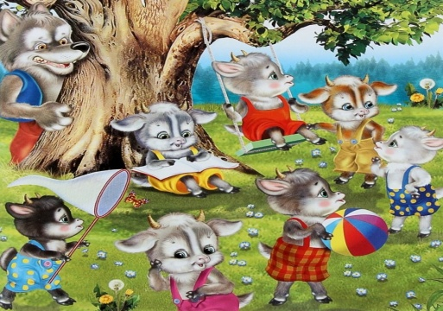
5
6 | 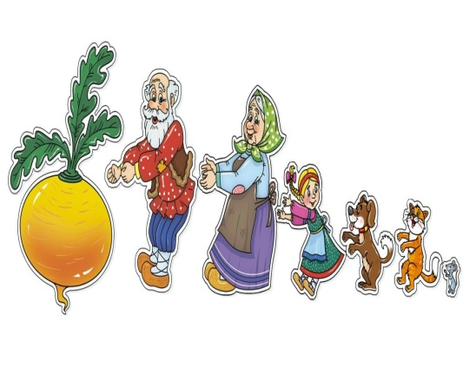

Ответы
1 |  | Лягушка - путешественница | Право на свободу передвижения
2 |  | Золушка | Право на отдых
3 |  | Сказка о попе и работнике его Балде | Право на труд
4 |  | Волк и семеро козлят | Право на неприкосновенность жилища
5 |  | Снежная королева | Дети имеют право жить со своими родителями, и никому не позволено их разлучать
6 |  | Репка | Право на труд

Приложение № 7.
Конкурс № 6.
Установите соответствие.
Необходимо установить соответствие между правителем и законом. За правильный ответ - 1 балл. Всего 4 балла.

Установите соответствие между законами и правителями,во времена правления которых они были изданы.
Законы | Правители
1.Судебник 1497 г | 1. Иван IV
2. Русская правда (XI-XIII) | 2.Царь Алексей Михайлович
3 Судебник 1550 г | 3. Ярослав Мудрый
4. Соборное уложение (1649 год) | 4. Иван III
Ответы.
1 | 2 | 3 | 4
4 | 3 | 1 | 2

Приложение № 8.
Конкурс № 7.
Загадки. За каждый правильный ответ - 1 балл.

Мама работала,
Папа трудился,
А я в детском садике все находился.
Все кто устал от работы нелегкой
Имеют полное право на …
(отдых)
***
Всех по-разному зовут:
Кот - Мурлыка,
Пес - Барбос,
Даже нашу козочку
Зовут красиво – Розочка
Настя, Вика и Данила
Все имеют своё …
(имя)
***
Чтобы вырасти успешным
Надо много знать, уметь.
Чтобы вырасти большим
Недостаточно питанья
Мы использовать должны
Право на …
(образование)

Сказка учит нас, друзья
Жить без домика нельзя.
Лисе, зайке, поросенку
Даже глупому мышонку.
Ох, как нужно нам оно
Это право на …
(жильё)

Приложение № 9.
Конкурс № 8.

Расшифруйте анаграмму. За каждое разгаданное слово - 2 балла. Всего 8 баллов
тииеалиабярц - реабилитация

ешапуеиоранвнр- правонарушение

тсотввоньтнесте - ответственность

тсотввоньтнесте - конвенция

